Предоставление территориальным органом администрации города Перми муниципальной услуги
«Перевод жилого помещения в нежилое помещение и нежилого помещения в жилое помещение»
Инструкция по получению муниципальной услуги на портале Госуслуг:

«Зайдите на портал Госуслуг: gosuslugi.ru, нажмите в верхней строке на раздел «Стройка, Недвижимость», выберите услугу «Перевод жилого помещения в нежилое помещение и нежилого помещения в жилое помещение». Нажмите кнопку «Начать».

- «Выберете верный вариант ответа».

  - «Если Вы выбрали «Заявитель» проверьте данные или введите (при необходимости) «Сведения о заявителе»: дата рождения, паспорт Российской Федерации, контактный телефон заявителя, электронная почта заявителя, адрес регистрации заявителя, фактический адрес проживания заявителя».
  - «Если Вы выбрали «Представитель», «Укажите Категорию заявителя».

    - «Если Вы выбрали «Физическое лицо» проверьте данные или введите (при необходимости) «Сведения о представителе», дата рождения, паспорт Российской Федерации, контактный телефон представителя, электронная почта представителя, адрес регистрации представителя, фактический адрес проживания представителя.
    - «Укажите «Сведения о заявителе», нажмите кнопку «Далее».

    - «Укажите данные «Документа, удостоверяющего личность заявителя», нажмите кнопку «Далее».

    - «Загрузите «Документ, подтверждающий полномочия представителя на подачу заявления от имени физического лица», нажмите кнопку «Далее».

    - «Если Вы выбрали «Юридическое лицо» проверьте данные или введите (при необходимости) «Сведения о представителе», дата рождения, паспорт Российской Федерации, контактный телефон представителя, электронная почта представителя, адрес регистрации представителя, фактический адрес проживания представителя.
    - «Укажите «Сведения о заявителе», нажмите кнопку «Далее».

- «Загрузите «Документ, подтверждающий полномочия представителя на подачу заявления от имени юридического лица», нажмите кнопку «Далее».

    - «Выберете верный вариант ответа».

    - «Если Вы выбрали «Право не зарегистрировано в ЕГРН», загрузите документы «Нотариально удостоверенный правоустанавливающий документ на помещение», нажмите кнопку «Далее».

    - «Укажите «Какой сейчас тип у помещения».

    - «Если Вы выбрали «Жилое», загрузите документы «Протокол общего собрания собственников помещений в многоквартирном доме», нажмите кнопку «Далее».

    - «Загрузите документы «Согласие каждого собственника всех помещений, примыкающих к переводимому помещению», нажмите кнопку «Далее».

    - «Выберете верный вариант ответа».

    - «Если Вы выбрали «Переустройство и (или) перепланировка требуется», загрузите документы «Проект (проектная документация) переустройство и (или) перепланировки помещения», нажмите кнопку «Далее».

    - «Укажите «Сведения о кадастровом номере помещения» нажмите кнопку «Далее».

    - «Укажите «Сведения о помещении (Этаж, подъезд)», нажмите кнопку «Далее».

    - «Выберете подразделение».

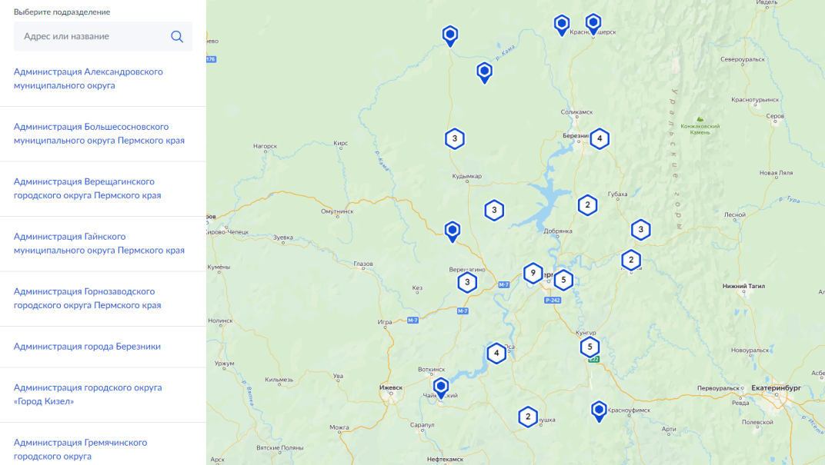

    - «Выберете «Способ получения результата», нажмите кнопку «Подать заявление».

!
- «После завешения процедуры подачи заявления, во избежании утечки персональных данных, необходимо удалить электронные образы документов и другие личные файлы с гостевого компьютера. Для удаления копий документов выделите их и нажмите одновремнно комбинацию клавиш (Shift+Delete). В этом случае копии удалятся без попадания в корзину. Если докменты удалены клавишей «Delete», необходимо также очистить содержимое корзины».

Проверка статуса заявления.
- «Нажмите на главное меню и выберите «Заявления»:
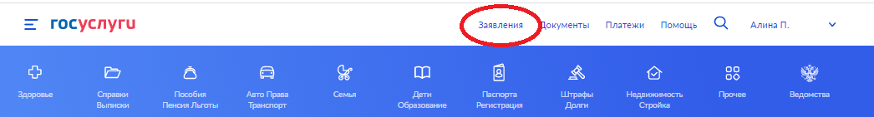
- «Выберите из списка поданное заявление и нажмите на него».
- «Информация о ходе рассмотрения заявления будет отображаться во вкладке «История», для того чтобы перейти в историю, необходимо пролистать страницу до конца».

